ŠSP, ŠZZ, IŠ

Pozdravljeni,
za popestritev in zabavo, sem vam pripravila nekaj zanimivih vsebin, s katerimi si boste razmigali možgančke in svoje telo.
- KVIZ
https://interaktivne-vaje.si/sport/sport2.html

- BOOM, SNAP, CLAP

Klikni https://www.youtube.com/watch?v=UkFs5glUMjw in se nauči!! Zabavno je!

Če želite, se lahko posnamete in mi pošljete na mail:
fajmut.natasa@os-mezica.si

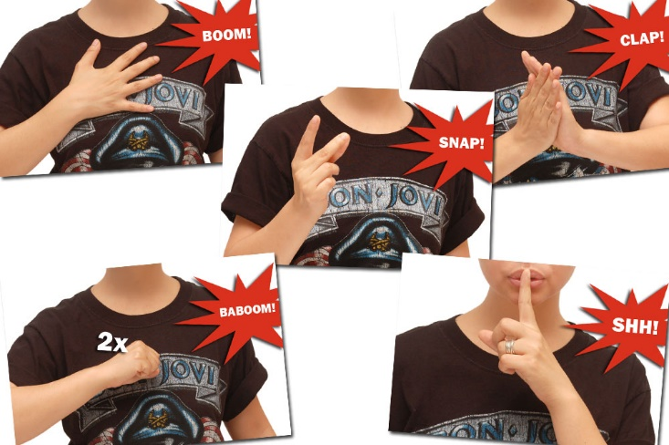

- IZZIVI da te kap ;)

https://www.facebook.com/dunking.devils.team/videos/2750022731748952/

